Projekt: Hipokratov mjesec
Domena: C/D
Kroz ovaj projekt učenik će:
- Razmatrati geometrijski problem kojim se bavio Hipokrat
- Konstruirati geometrijski problem kojim se bavio Hipokrat
- Odrediti opseg i površinu lika koji nazivamo Hipokratov mjesec
- Istražiti povijesne činjenice o Hipokratovim matematičkim otkrićima

Uputa učitelju:
Učenicima koji žele ponudimo ovakav projektni zadatak kao izazov. Ovaj je zadatak zahtjevan stoga možda nije zgodno zadati ga svim učenicima u razrednom odjelu.
Naglasite da je poželjno da istraže povijesne aspekte razvoja Hipokratovih ideja. Pet je takozvanih Hipokratovih mjeseca. Naravno težina preostalih primjera nije primjerena osnovnoškolcima, međutim zgodno je samo saznanje da je tek sredinom 20.stoljeća riješen posljednji Hipokratov problem.

Zadatak:
Hipokrat se bavio problemom kvadrature kruga u vrijeme kada su Grci već znali odrediti površinu kvadrata, pravokutnika i trokuta. No, kada su htjeli odrediti kvadraturu kruga pojavio se problem. Kvadratura kruga je podrazumijeva crtanje kvadrata koji je iste površine kao krug. Uočili su da bi određivanje površine krivocrtnog lika, npr. mjeseca, vjerojatno olakšalo nalaženje rješenja ovog problema. Hipokrat je prvi točno odredio površinu nekog lika obrubljenog krivuljama. Tražeći rješenje problema kvadrature kruga, našao je površine mjeseca.
Općenito, mjesec je geometrijski lik omeđen lukovima dviju kružnica s različitim polumjerima i središtima.

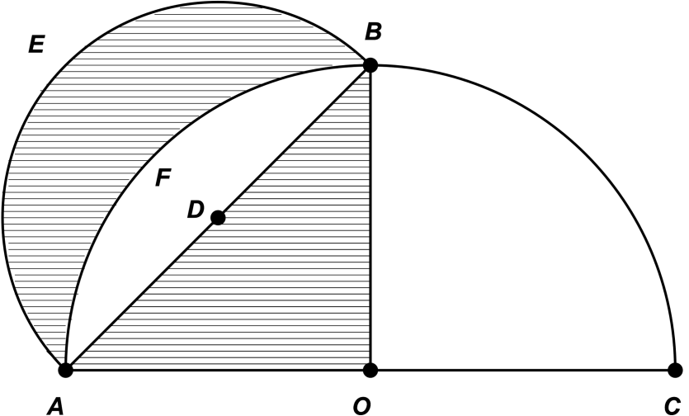
Slika: By Michael Hardy at English Wikipedia - Transferred from en.wikipedia to Commons by Liftarn using CommonsHelper., Public Domain, https://commons.wikimedia.org/w/index.php?curid=12177174
Tvoj je zadatak nacrtati svoju konstrukciju ovog Hipokratovog mjeseca:
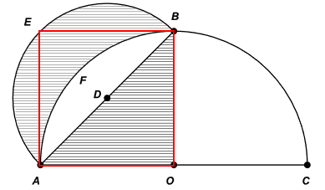
a) Nacrtaj polukrug promjera $\overline{AC}$ i luka $\hat{ABC}$.
b) Konstruiraj okomicu u središtu na promjer.
c) Odredi polovište dužine $\overline{AB}$.
d) Nacrtaj kružnicu k(D, $\left|AD\right|$).
e) Odredi površinu pravokutnog trokuta AOB .
f) Odredi površinu mjeseca ABE. (za pomoć se posluži skicom)
g) Što zaključuješ?
h) Vrijedi li tvoj zaključak za bilo koju veličinu polukruga i mjeseca? Postoje li neka ograničenja?

Svoje pronalaske prikaži pomoću plakata ili prezentacije, slobodno se poslužiš i programima dinamične geometrije.

